# 

# 安徽大学系统测试



### 报告人：何铭春

### 学号：E21514033

### 测试日期：2018.6.6

## 目录：

一．学宝 3

二．校园网登录网站 4

三．教务系统 5

四．数字安大平台 6

五．安徽大学现代教育技术中心自助服务 7

六．共青团网址 9

七．安青在线论坛 10

八．安徽大学官网 11

九．教务处网站 13

### 一．学宝

1.1 字体编码兼容性问题

**描述：**学宝界面字体显示问题

**预期：**使用通用字符编码，在所有平台上显示正常。

**缺陷表现：**

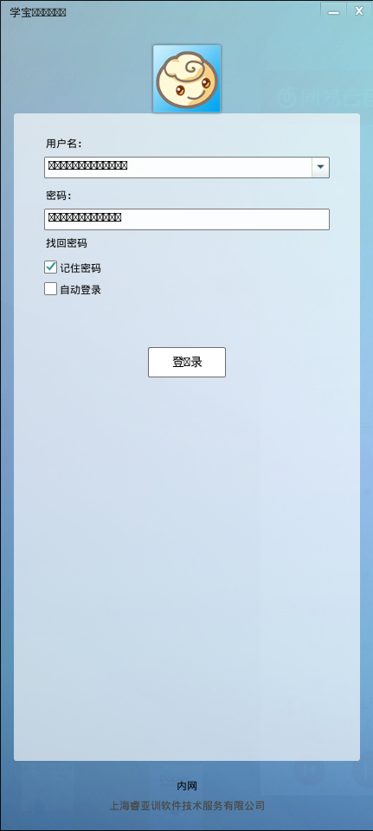

如图，标题和用户名显示异常。

**缺陷重现过程：**

1. 安装deepin Linux系统
2. 使用crossover运行学宝

### 二．校园网登录网站

2.1 使用明文传输用户名和密码

**描述：**校园网登录网站明文传输密码

**预期：**密码加密

**缺陷表现：**

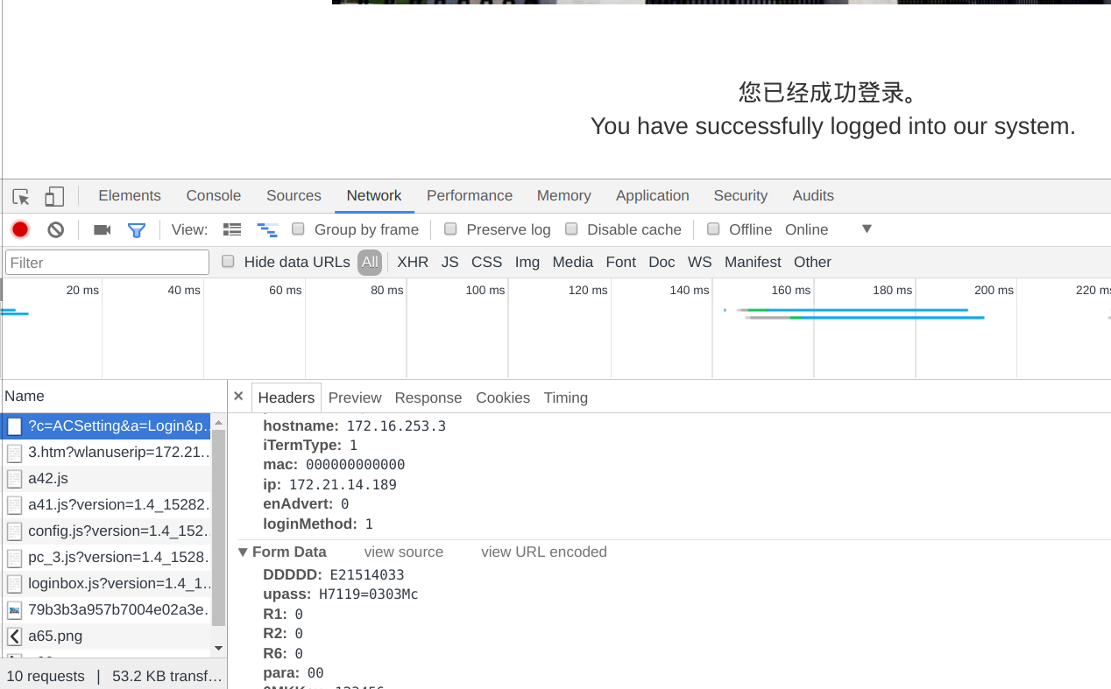

**缺陷重现过程：**

1. 打开校园网登录页面
2. 打开chrome的开发者模式
3. 登录校园网

### 三．教务系统

3.1 使用明文传输密码

**描述：**登录页面使用明文传输密码

**预期：**密码加密

**缺陷表现：**

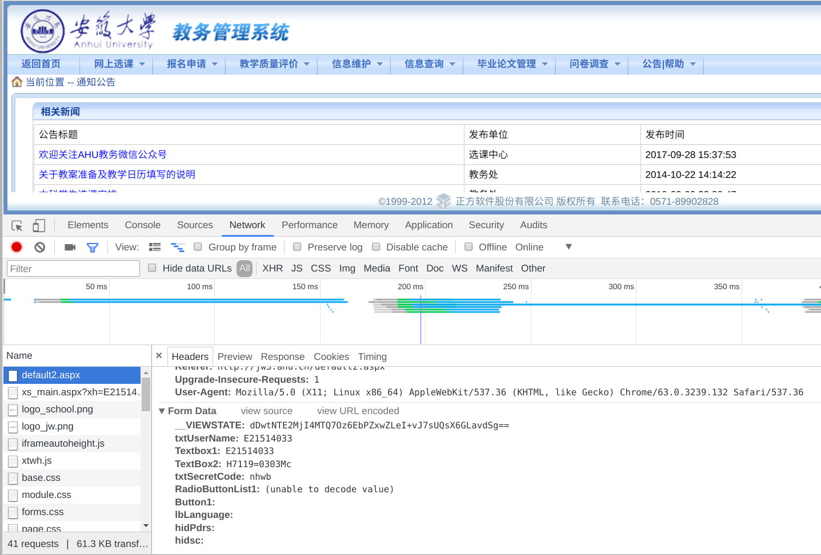

如图，Textbox1和TextBox2的值被明文显示出来。

**缺陷重现过程：**

1. 使用chrome浏览器打开教务处系统
2. F12开启开发者模式，选中network页面
3. 登录账号
4. 查看default2.aspx文件发送的数据

### 四．数字安大平台

4.1 邮件数显示异常

**描述：**登录进入数字安大平台且未使用过安大邮箱，但是显示-1

**预期：**无邮件或请登录

**缺陷表现：**

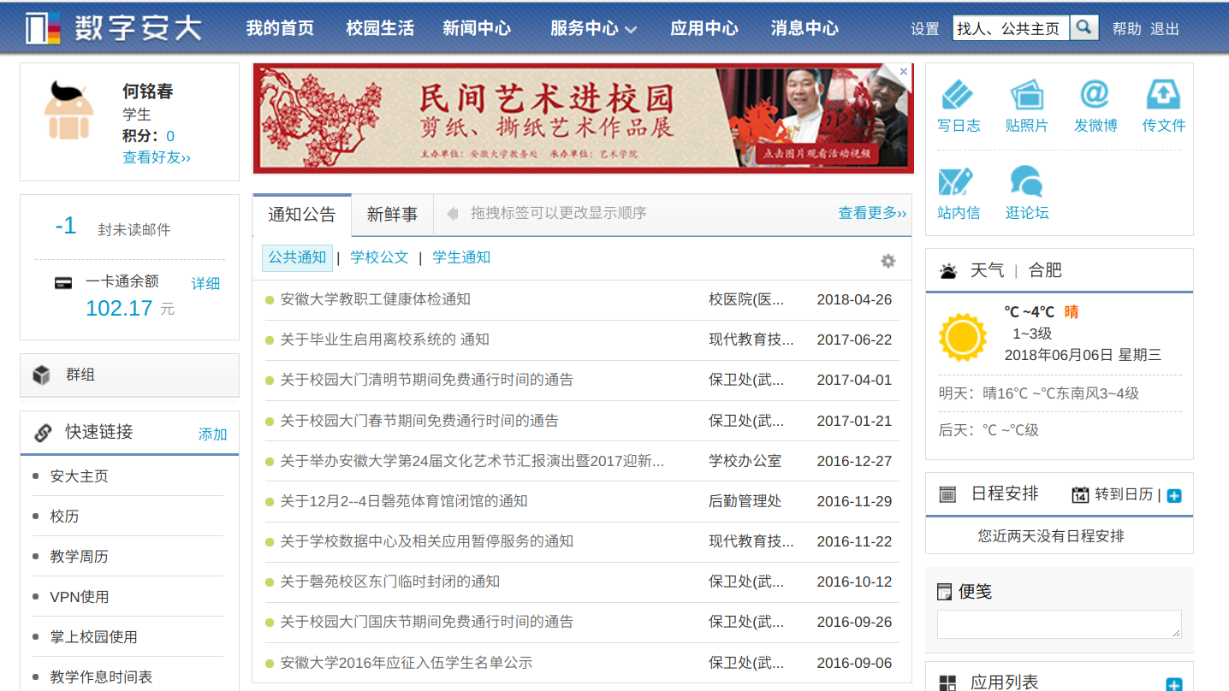

如图，显示 -1 封未读邮件。

**缺陷重现过程：**

1. 一个未在数字安大使用过邮箱系统的账号‘
2. 浏览器登录
3. 显示邮件数异常

### 五．安徽大学现代教育技术中心自助服务

网址：http://ss.ahu.edu.cn/

5.1 链接跳转异常

**描述：**该页面中多个链接跳转异常，点击只弹出首页

**预期：**进入指定的功能

**缺陷表现：**

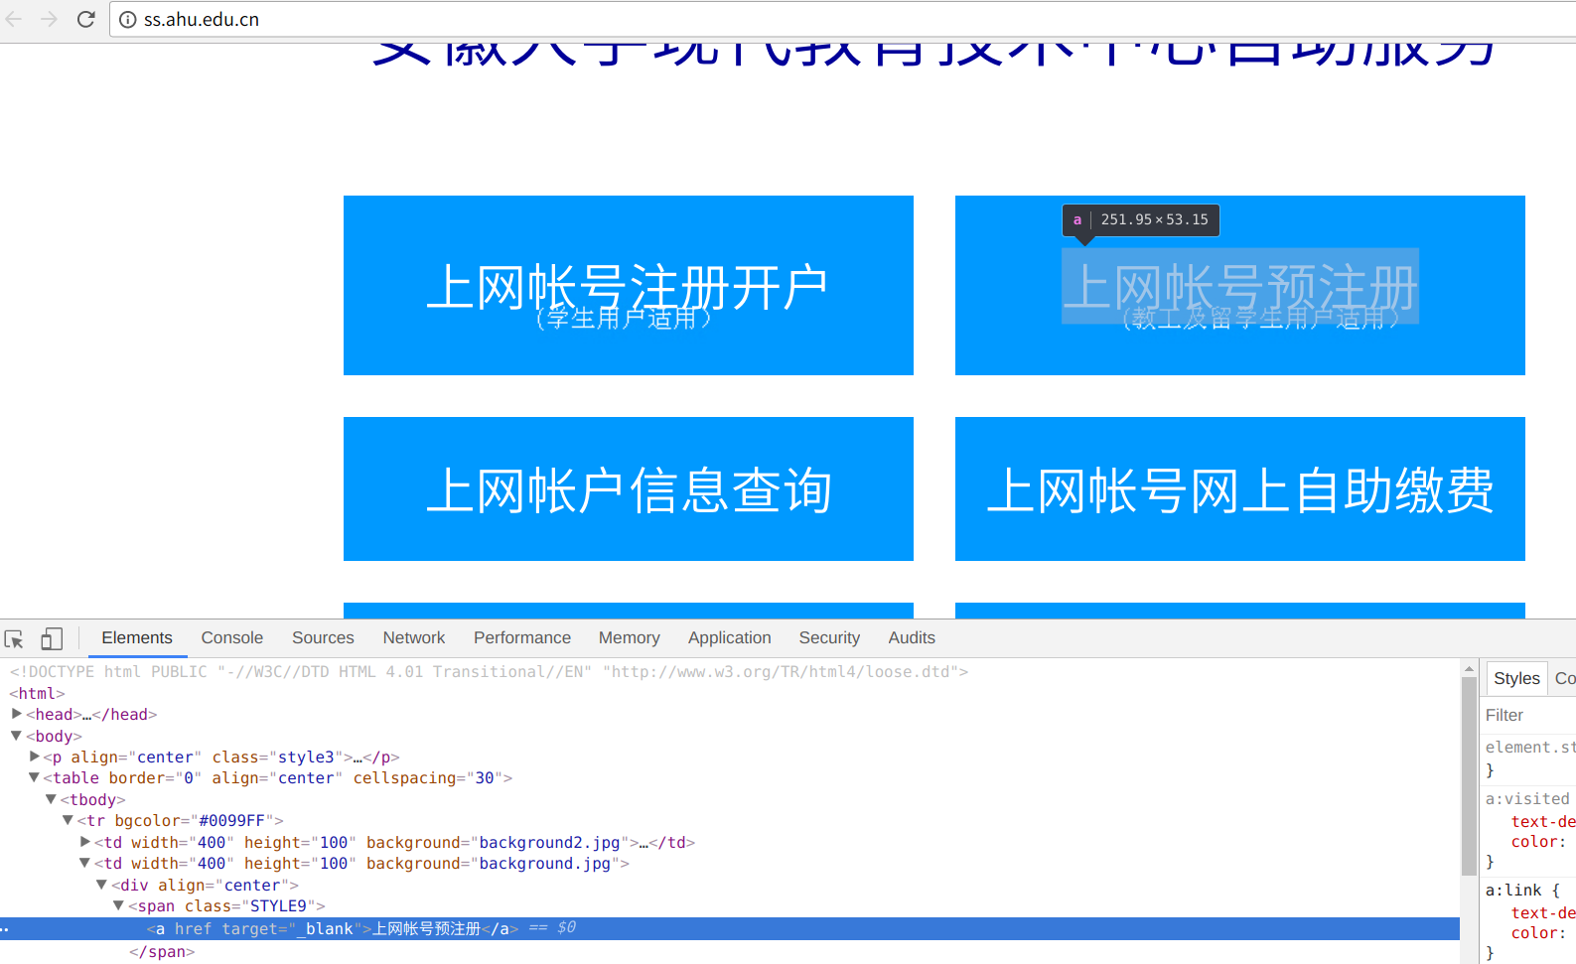

如图，显然源代码中没有指定目标网址。

**缺陷重现过程：**

1. 打开该网址
2. 点击 上网账号预注册 或 上网账号网上自助缴费

5.2 死链接

**描述：**点击 校园卡网上电费缴纳 后显示无法访问

**预期：**正常进入网站

**缺陷表现：**

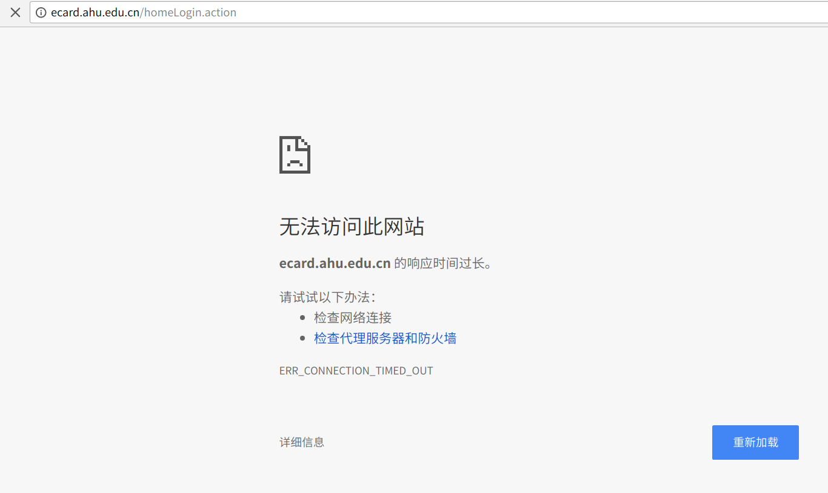

**缺陷重现过程：**

1. 打开该网站
2. 点击 校园卡网上电费缴纳

### 六．共青团网址

6.1 首页链接死链接

**描述：**安青论坛模块网址为死链接

**预期：**正常访问网址

**缺陷表现：**

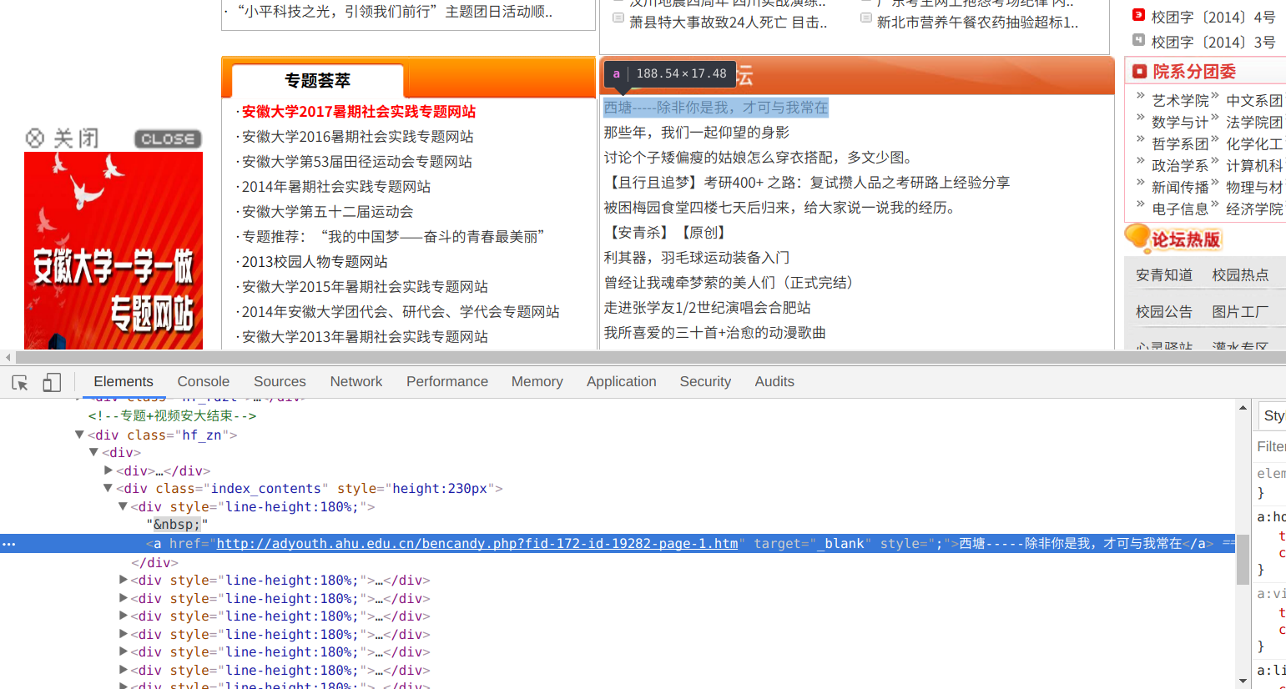

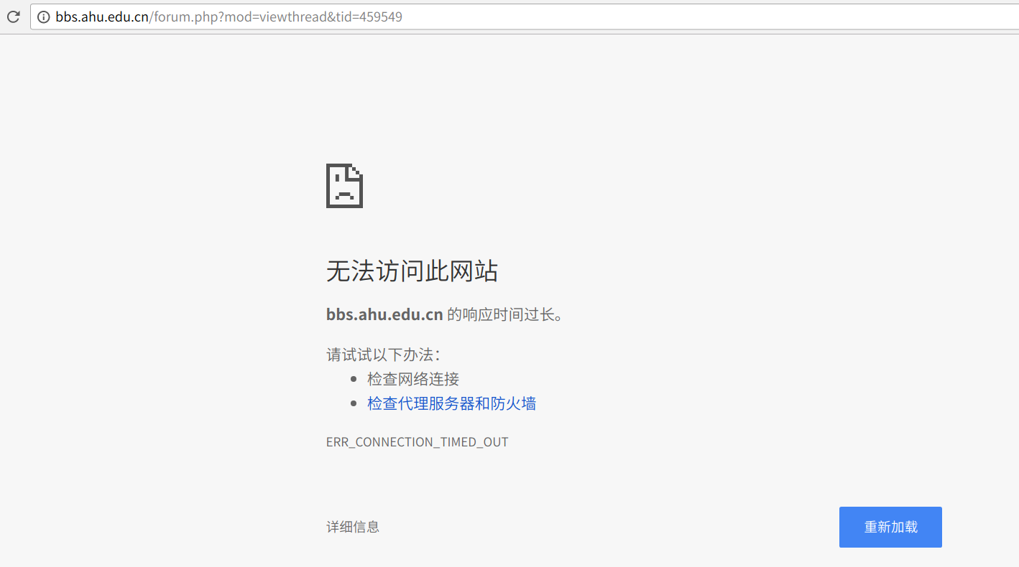

如图，出现无法访问的问题。

**缺陷重现过程：**

1. 打开安徽大学共青团网站
2. 在安青论坛区域中点击链接

### 七．安青在线论坛

7.1 安青在线论坛打不开

**描述：**访问安青在线论坛打不开

**预期：**正常访问

**缺陷表现：**

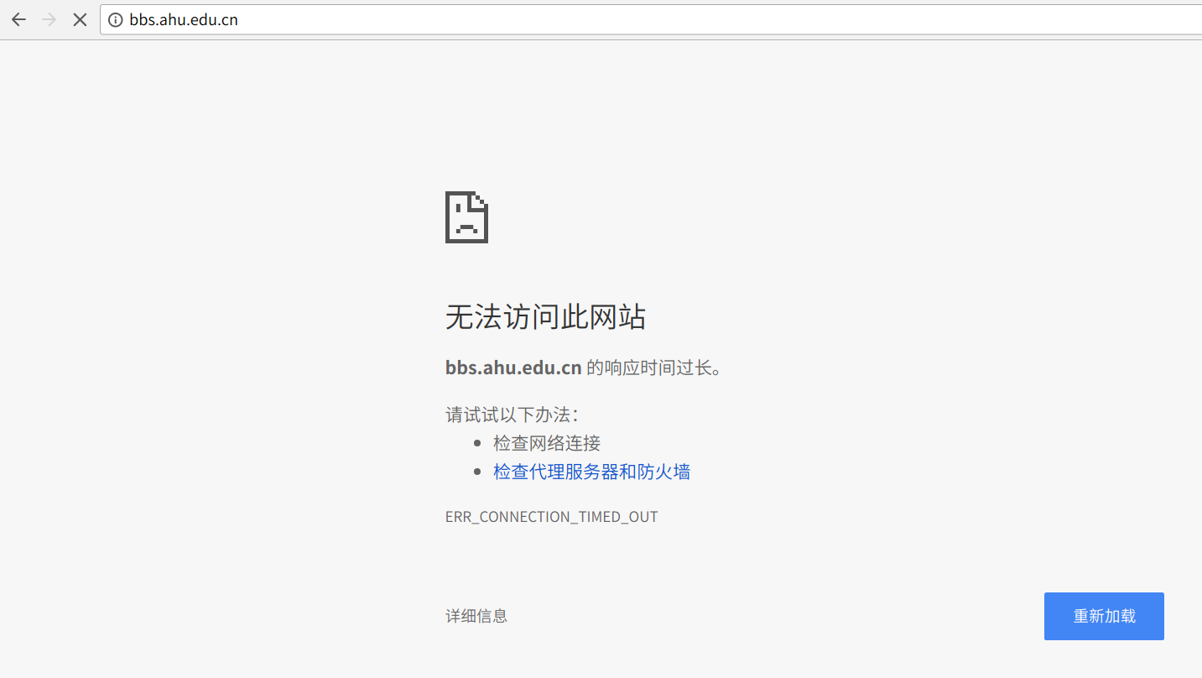

**缺陷过程：**

1. 打开网址 <http://bbs.ahu.edu.cn/>

### 八．安徽大学官网

8.1 计算机教育平台

**描述：**计算机教育平台无法打开

**预期：**正常打开

**缺陷表现：**



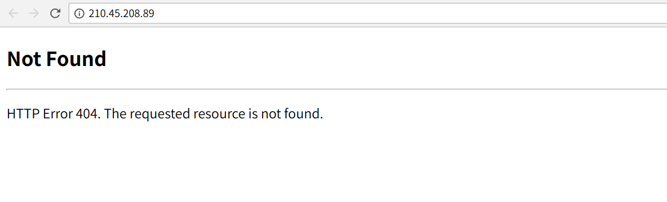

如图，通过安徽大学官方查询到计算机教育平台网址，但是无法访问。

**缺陷重现过程：**

1. 打开网址 <http://210.45.208.89/>

8.2 江淮学院网址异常

**描述：**首页江淮学院网址异常

**预期：**正常打开

**缺陷表现：**

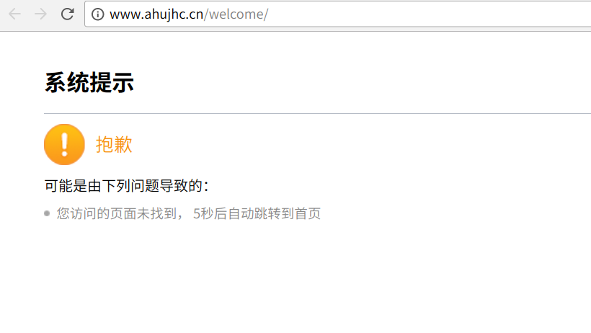

**缺陷重现过程：**

1. 打开网址http://www.ahujhc.cn/welcome/

### 九．教务处网站

9.1 访问统计 链接无法访问

**描述：**统计链接按钮无法访问

**预期：**访问正常

**缺陷表现：**

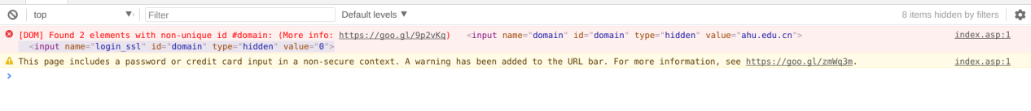

无法打开

**缺陷重现过程：**

1. 打开教务处官网 http://jwc.ahu.cn/main/index.asp
2. 点击 访问统计 链接

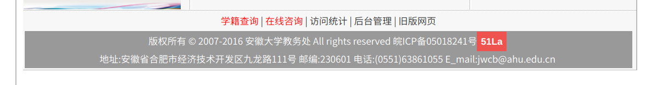

9.2 学习手册

**描述：**无法访问

**期望：**正常访问

**缺陷表现：**

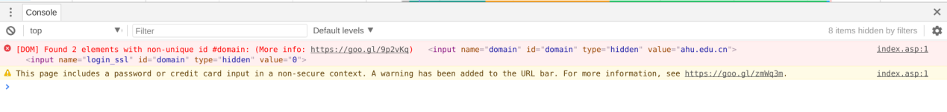

**缺陷重现过程：**

1.打开教务处官网 http://jwc.ahu.cn/main/index.asp

2.点击 学习手册 链接

